Au restaurant

Niveau : A2
Nombre de participants : 12 maximum

Outils utilisés :
- Tout outil de visioconférence
- Google Classroom
- Google Docs
- Google Slides
- Quizlet

Déroulé de la séance :
- Activité 1 : Vocabulaire
- Activité 2 : Production orale
- Activité 3 : Compréhension orale
- Activité 4 : Grammaire
Remarque : les fichiers proposés sont en lecture seule, vous pouvez les télécharger au format PowerPoint ou créer une copie du document si vous disposez d’un compte Google en allant dans le menu « Fichier ».

Préparation de la classe virtuelle :
- Dans le Google Classroom de votre classe ⇒ Travaux & devoirs ⇒ créer un nouveau thème : « Au restaurant ». Il est possible d’utiliser tout autre d’outil pour gérer la classe à distance.
- Ouvrir le Google Drive du cours et créer un dossier « Au restaurant ».
- Créer les sous-dossiers suivants : Vocabulaire, Production orale, Compréhension orale et Grammaire.
- Créer / répertorier / coller toutes vos ressources dans les dossiers.
Attention : chaque ressource doit contenir la consigne de l’exercice.
- Préparer un document Google Docs avec le déroulé de la séance.
- Poster un message 24 heures avant la classe virtuelle pour rappeler aux apprenants l’heure, le lien vers la salle de visioconférence ainsi que le matériel nécessaire pour le bon déroulement de la classe.
- Créer sur Google Classroom les posts des différentes activités, les associer au thème « Au restaurant » et les programmer (date et heure de diffusion).
Attention : chaque post doit contenir la consigne de l’exercice et le(s) lien(s) vers le(s) document(s) associé(s).

Exemple :
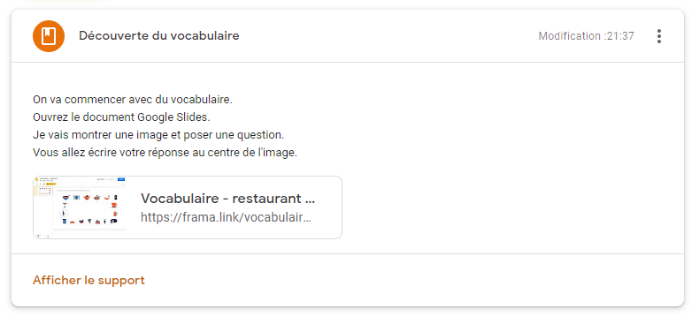

Astuces pour le déroulement des activités :

- Activité 3 - Compréhension orale : le fichier audio est inséré directement dans le Google Slides.

- Activité 4 - Grammaire : on peut programmer un post pour cette activité afin qu’il apparaisse après la classe virtuelle et que pour chaque document ouvert, une copie soit créée pour les apprenants. L’activité comporte un corrigé. Il est possible de naviguer entre les Google Docs des apprenants et de chatter avec eux pour identifier les difficultés.

Déroulement de la classe virtuelle :

Avant la classe :
- Arriver 15 minutes en avance sur votre outil de visioconférence.
- Activer micro et caméra.
- Préparer l’écran :
  - Ouvrir une fenêtre de navigateur avec l’outil de visioconférence.
  - Ouvrir une autre fenêtre : elle contiendra tous les documents à partager.
  - Déplacer la fenêtre avec la visioconférence sur la droite de l’écran.
  - Positionner la fenêtre avec les documents sur la gauche de l’écran.

Début de la classe virtuelle (5-10 minutes le temps que tout le monde se connecte) - En groupe-classe
- Saluer verbalement les apprenants qui arrivent au fur et à mesure.
- Écrire un petit mot de bienvenue sur le chat.
- Demander aux apprenants de mettre une émoticône pour symboliser leur état du jour si votre outil de visioconférence le permet. Sinon, les inviter à donner un adjectif qui résume leur état du jour.
- Maintenant que tout le monde est arrivé, vous pouvez désactiver votre micro.
- Laisser le chat ouvert.
- Partager son écran avec une photo en lien avec la restauration.
- Observez la photo. De quoi allons-nous parler aujourd’hui ? Répondez dans le chat.
- Lire les propositions des apprenants sur le chat.
- Donner un indice dans le chat si personne ne trouve ⇒ par exemple écrire le mot « nourriture ».
- Ajouter des indices jusqu’à ce qu’un apprenant trouve la réponse : « le restaurant ».
- Partager l’écran avec le déroulé de la séance.
- A l’oral, expliquer le déroulé de la séance aux apprenants.

Activité 1 - À la découverte du vocabulaire - 10 minutes - En groupe-classe
- On va commencer par découvrir du vocabulaire.
- Coller le lien suivant dans le chat : https://frama.link/vocabulaire_restaurant.
- Ouvrir le document.
- Partager son écran.
- Garder la conversation sur une partie de l’écran.
- Déplacer le cercle sur l’aliment à nommer.
- Regardez le cercle. Je vais le déplacer sur les images. Quand je dis : « Qu’est-ce que c’est ? », vous répondez à l’oral. C’est bon pour tout le monde ? On commence. Je prends le cercle.
- Placer le cercle sur la bouteille de vin.
- Qu’est-ce que c’est ?
- Inviter un ou plusieurs apprenants à donner sa réponse en activant le ou les micro(s).
- Écrire le mot trouvé sur la diapositive en créant une zone de texte sur l’illustration associée.
- Déplacer le cercle sur une nouvelle illustration et répéter le processus pour les autres images.
- Vous avez des questions ?

Activité 2 - J’aime /Je n’aime pas - 10 minutes - En groupe-classe
- Bon, maintenant, qu’est-ce que vous aimez ? Qu’est-ce que vous n’aimez pas ?
- Maintenir le partage d’écran sur le Google Slides avec le vocabulaire pour parler des goûts des apprenants.
- Conserver la conversation dans un coin de l’écran.
- Prêts ? Qui aime la glace ?
- Inviter les apprenants à répondre à l’écrit dans le chat dans un premier temps.
- À l’oral à un apprenant qui aime la glace : Prénom + quel est ton parfum préféré ? Activer son micro ou lui demander de l’activer.
- À l’oral à un apprenant qui n’aime pas la glace : Prénom + Ah bon tu n’aimes pas la glace ? Pourquoi ? Activer son micro ou lui demander de l’activer.
- Continuer avec un nouveau mot et répéter le processus.
- Qui déteste + nom de l’aliment.
- Répéter le processus pour le reste du vocabulaire en alternant entre les trois questions.

Activité 3 - Dialogue au restaurant - 15 minutes - En groupe-classe
- Informer les apprenants qu’ils vont travailler sur une compréhension orale.
- Coller le lien suivant dans le chat : https://frama.link/CO_aurestaurant.
- Partager son écran.
- Conserver la conversation dans un coin de l’écran.
- Qui veut lire les questions ? Levez la main dans le chat. Écrivez « Moi ! » pour participer.
- Inviter ensuite les apprenants à prendre un crayon et du papier : ils ne répondent pas aux questions sur le document.
- Écoutez le fichier audio deux fois.
- À la fin de l’écoute et lorsque les apprenants ont eu le temps de répondre aux questions. Tu veux bien lire la question et répondre ?
- Dévoiler les réponses en enlevant les caches blancs.
- Vous avez des questions ?
- Arrêter le partage d’écran.
- C’est la fin de la classe, mais pas la fin du cours.
- Expliquer ce que vous venez de faire et ce que vous allez faire à l’oral.
- Si nécessaire, écrire ce que vous dites simultanément dans le chat.
- « Nous avons découvert du vocabulaire et nous avons fait une compréhension orale. Maintenant vous allez travailler en autonomie.
Premier exercice :
- Écoutez la compréhension orale avec la transcription (à la fin du Google Slides).
- Lisez à voix haute au moins une fois et enregistrez-vous.
- Téléchargez votre fichier audio dans le Drive de la classe.

Deuxième exercice :
- Partager son écran.
- Ouvrir Quizlet et faire la démonstration d’un exercice.
- Coller le lien suivant dans le chat et dans Google Classroom : https://frama.link/revision-vocabulaire.
- Encourager les apprenants à mémoriser le vocabulaire.
- « C’est la fin de la classe virtuelle, mais pas du cours. Voici un exercice de grammaire à réaliser en autonomie. Les consignes sont sur le document et sur Google Classroom. Ouvrez le document et réalisez l’activité.»
- Clôturer la session : « On se retrouve le [date de la prochaine visioconférence]. Si vous avez des questions, postez-les sur Google Classroom. Bon courage ! »

Activité 4 - Grammaire - 40 minutes (activités avec corrigés) - En autonomie
- Poster un message sur Google Classroom avec le lien suivant :
https://frama.link/grammaire_conditionnel.
- Sélectionner : « Faire une copie par élève ».
Pendant que les apprenants travaillent :
- rester joignable sur le logiciel de conversation ;
- naviguer entre les documents pour aider les apprenants via les chats.

